CUANTIFICADORES Y CLASES DE CARACTERES

Nombre: Miriam Huamanñahui Martínez

1. Encontrar palabras de al menos 3 letras:

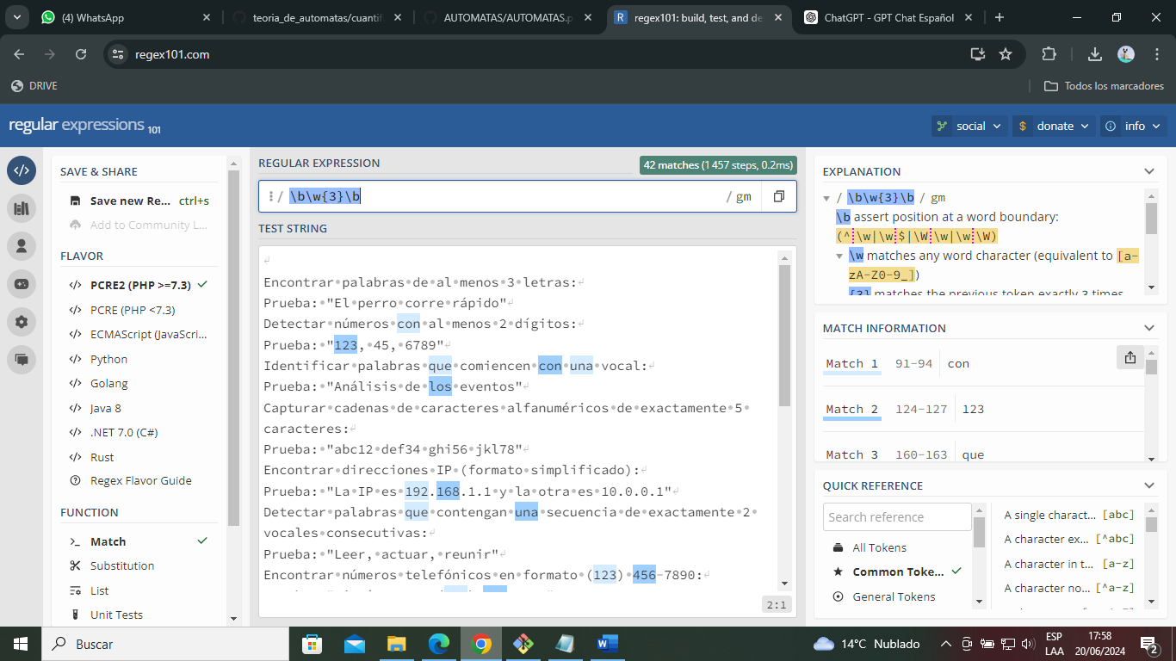Prueba: "El perro corre rápido"

1. Detectar números con al menos 2 dígitos:

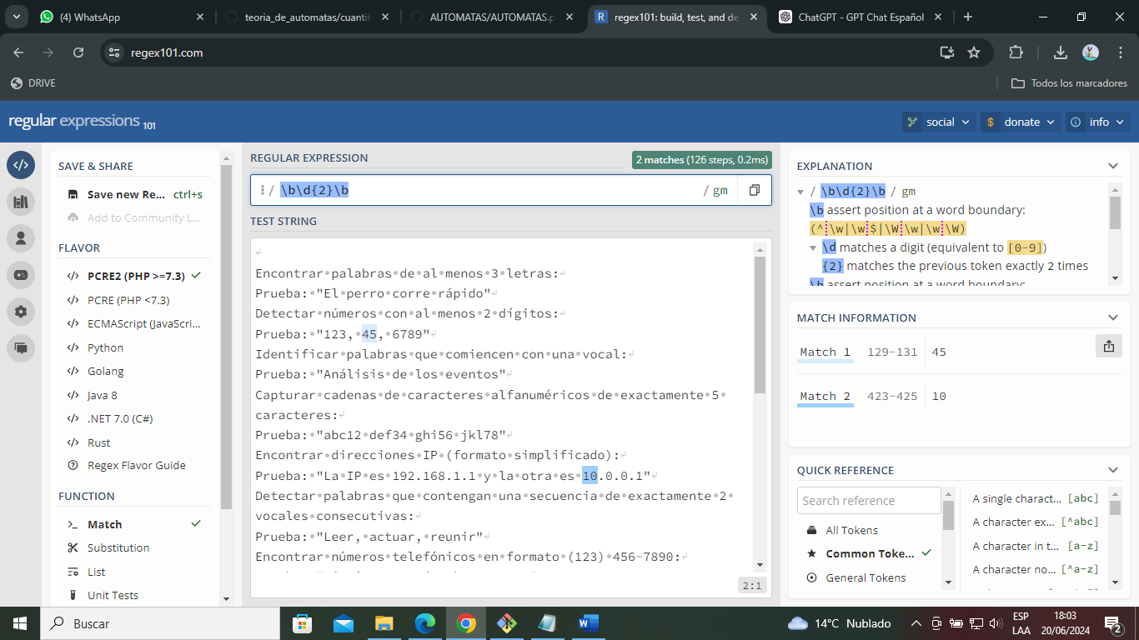Prueba: "123, 45, 6789"

1. Identificar palabras que comiencen con una vocal:

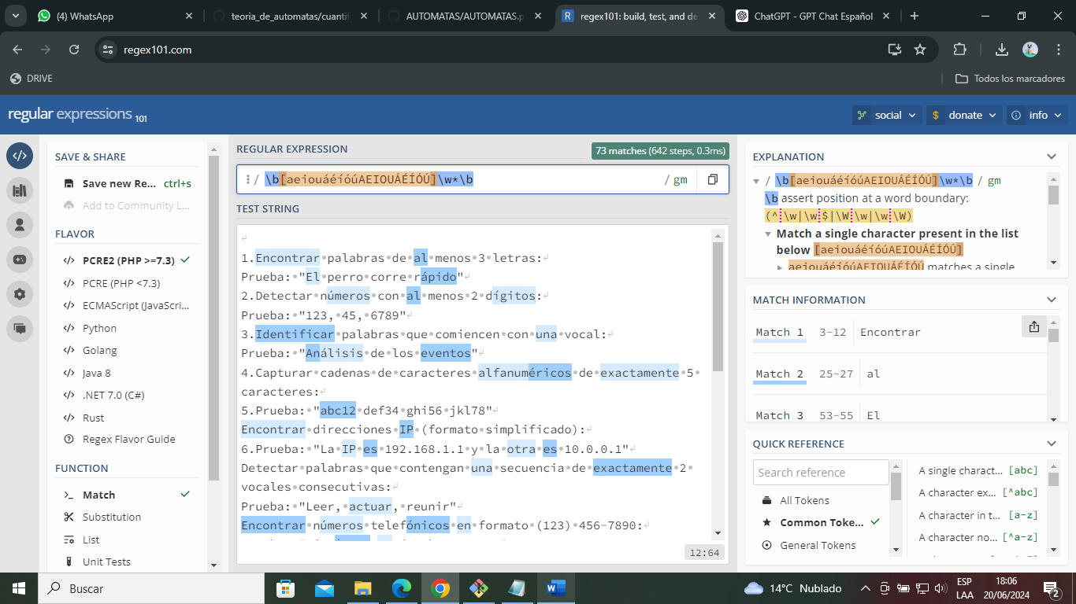 Prueba: "Análisis de los eventos"

1. 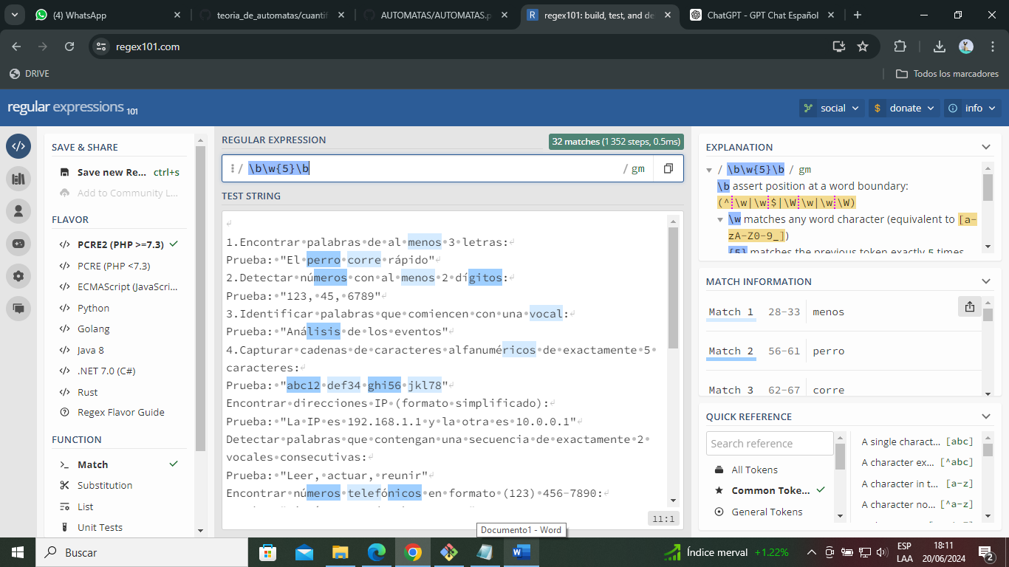Capturar cadenas de caracteres alfanuméricos de exactamente 5 caracteres: Prueba: "abc12 def34 ghi56 jkl78"
2. Encontrar direcciones IP (formato simplificado):

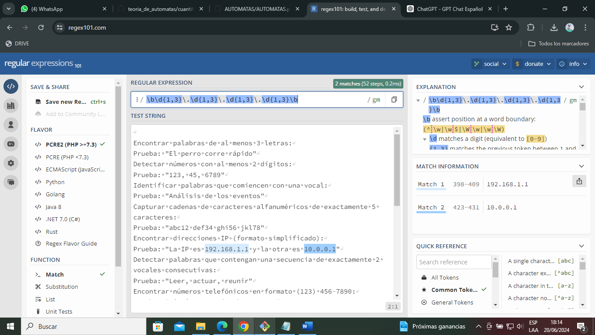 Prueba: "La IP es 192.168.1.1 y la otra es 10.0.0.1"

1. Detectar palabras que contengan una secuencia de exactamente 2 vocales consecutivas: Prueba:

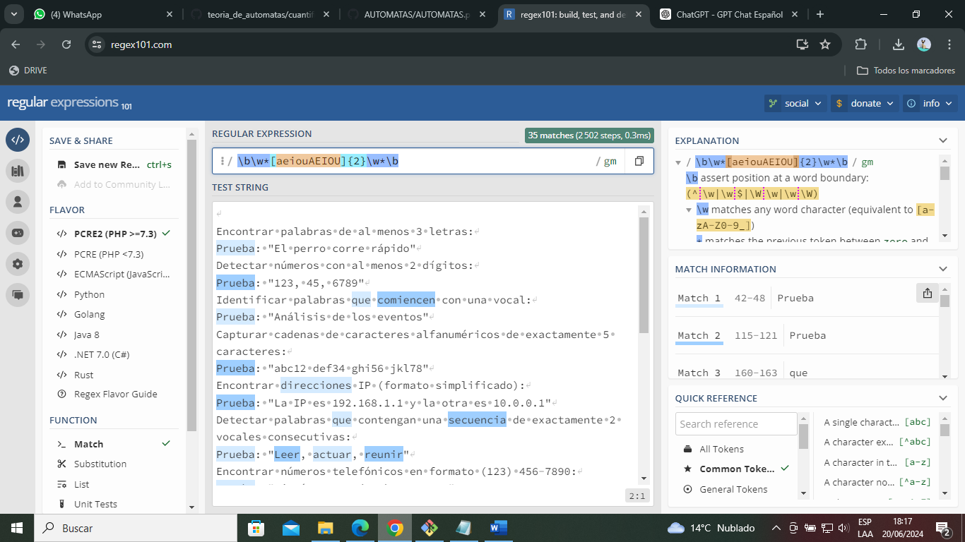"Leer, actuar, reunir"

1. Encontrar números telefónicos en formato (123) 456-7890:

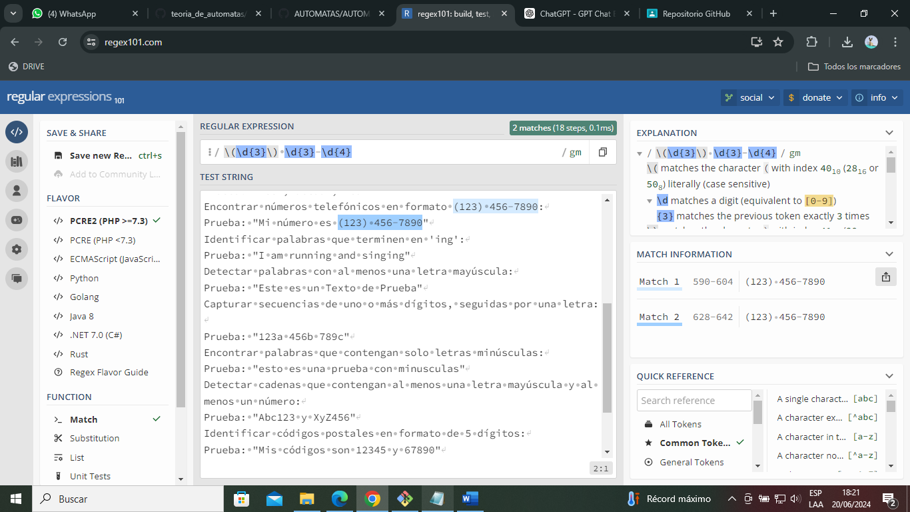 Prueba: "Mi número es (123) 456-7890"

1. Identificar palabras que terminen en 'ing':

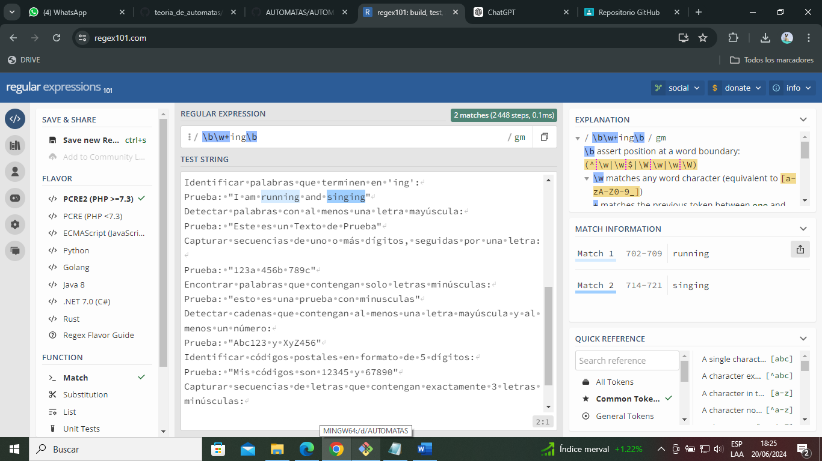Prueba: "I am running and singing"

1. Detectar palabras con al menos una letra mayúscula:

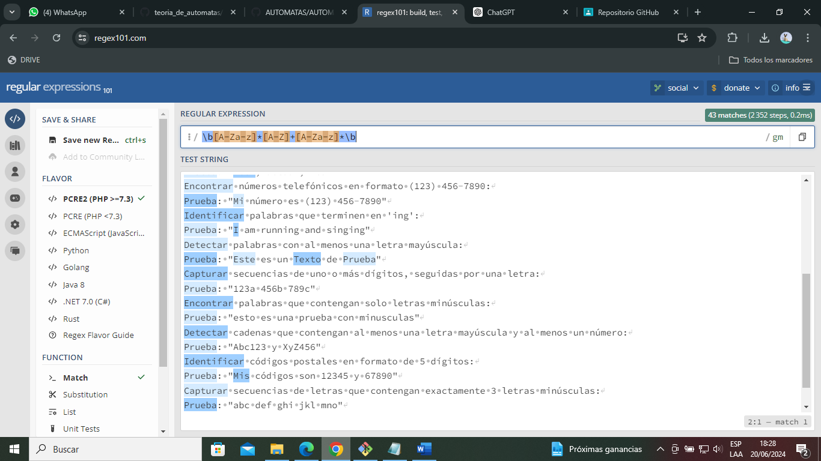Prueba: "Este es un Texto de Prueba"

1. Capturar secuencias de uno o más dígitos, seguidas por una letra:

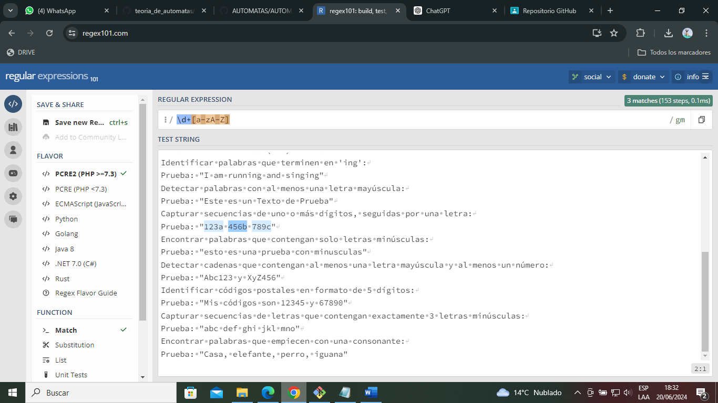Prueba: "123a 456b 789c"

1. Encontrar palabras que contengan solo letras minúsculas:

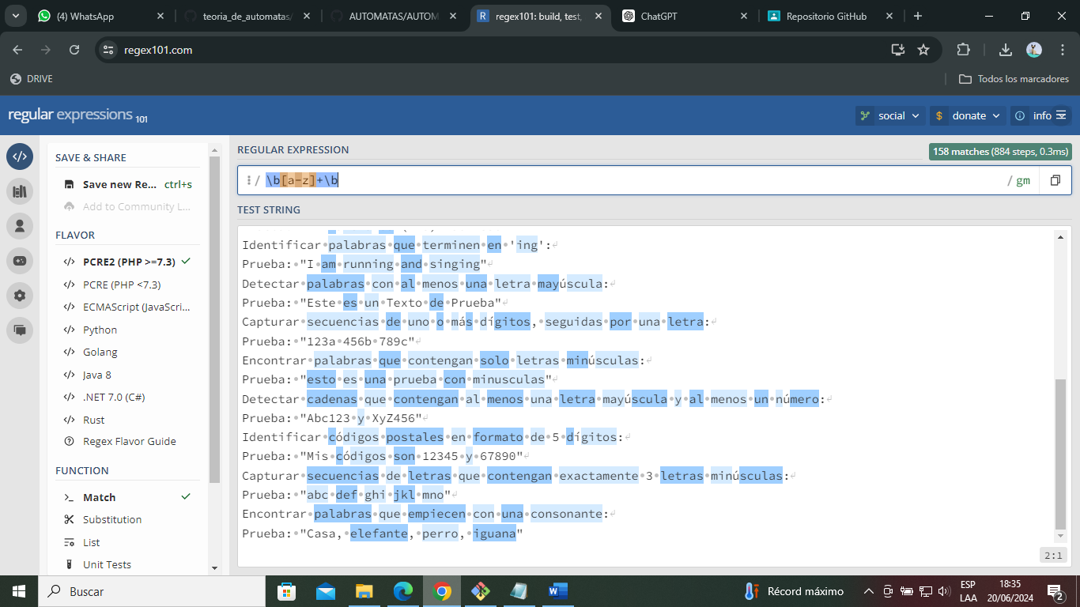Prueba: "esto es una prueba con minusculas"